Signar amb Adobe Acrobat Reader
a GNU/Linux

Índex
Introducció 1
Signar amb certificat software 1
Signar amb certificat en targeta 2
Com signar un document PDF 5
Problemes i solucions 6

Creat per: Sebastià Matas Riera
Data darrera modificació: 31/03/2015

Introducció
Amb el programari acrobat reader «AdbeRdr9.5.5-1_i386linux_enu» es poden signar documents PDF tant amb certificats software (p12/pfx) com mitjançant certificats en targeta criptogràfica.
Aquesta guia mostra com signar documents PDF amb l'acrobat Reader.

Signar amb certificat software
Per signar amb certificat software s'han de seguir les següents passes:

Document → Security Settings

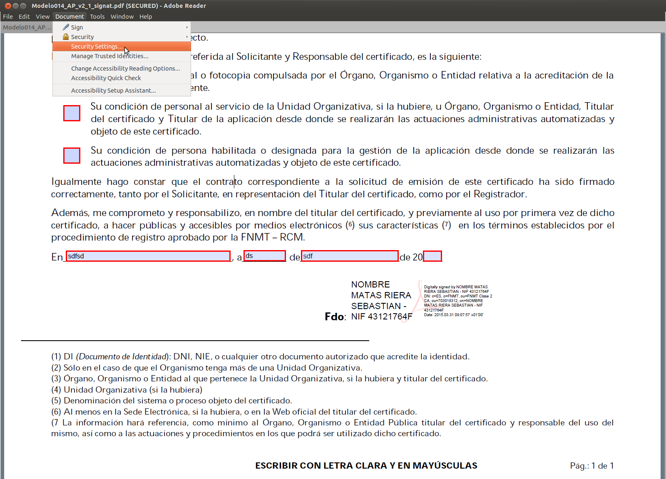

Digital ID Files → Attach File
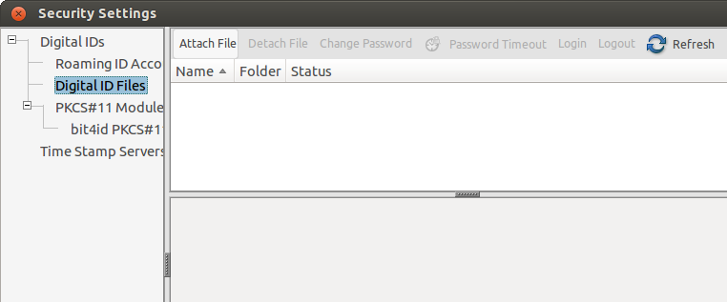

Sel·leccionam el fitxer que conté el certificat software a importar i posam la contrasenya del certificat.
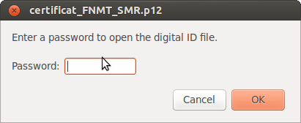
Aleshores ja hauriem de veure el certificat
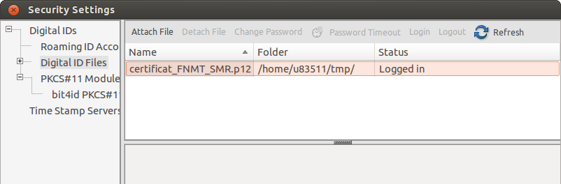

Signar amb certificat en targeta

Per signar amb certificat en targeta s'han de seguir les següents passes:

Pre-requisits:
Instal·lar les DLLs de libssl0.9.8:i386

Document → Security Settings

PKCS#11 Module → Attach Module
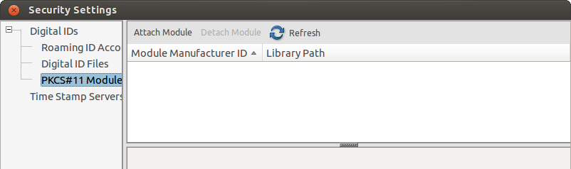

Hem de sel·leccionar el driver, de 32bits, de la targeta que emprarem. Per exemple libbit4id.so. Si l'ha pogut carregar correctament, hauria de aparèixer una pantalla similar a la següent:
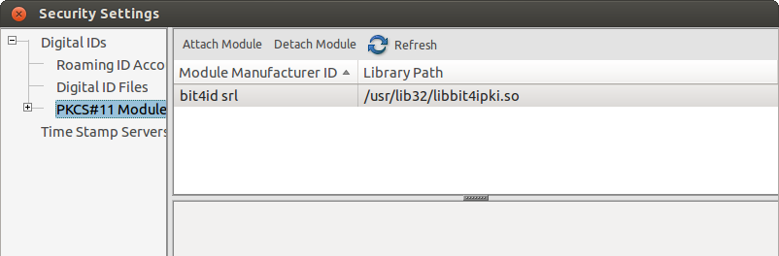

Un cop està el driver de la targeta carregada, hem d'accedir a la targeta per a que l'adobe vegi el certificat digital, el que s'ha de fer és anar desplegant TOTS el menús inferiors de «PCKS#11 Module».
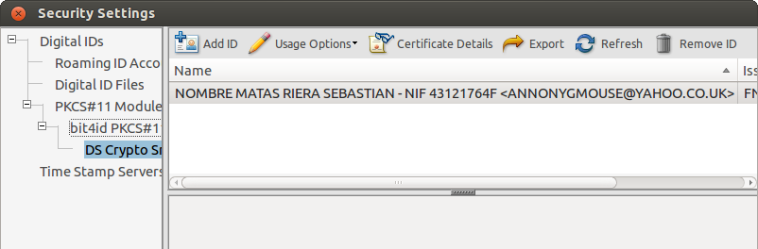

Aleshores ja podrem signar amb l'acrobat reader.

Com signar un document PDF
Per signar un document PDF s'ha d'anar a «Document» → Sign → Sign Document
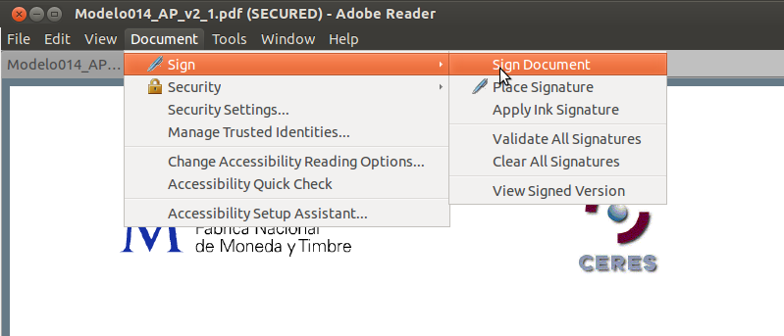

Hauria d'aparéixer una pantalla similar a la següent
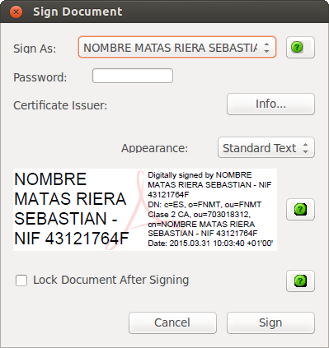

Problemes i solucions
Si a l'hora de signar apareix la següent pantalla:
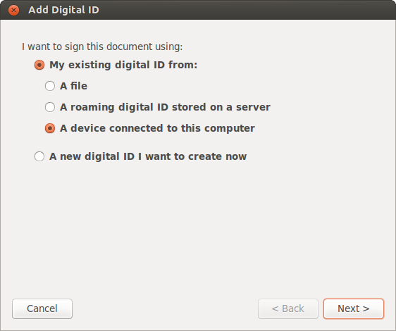
és que no hi ha cap certificat importat/visible per l'adobe reader.

Si en fer «Document» → Sign → Sign Document no fa rés, potser sigui que el PDF no permet ser signat. Això es pot veure a «File» → Properties → Security
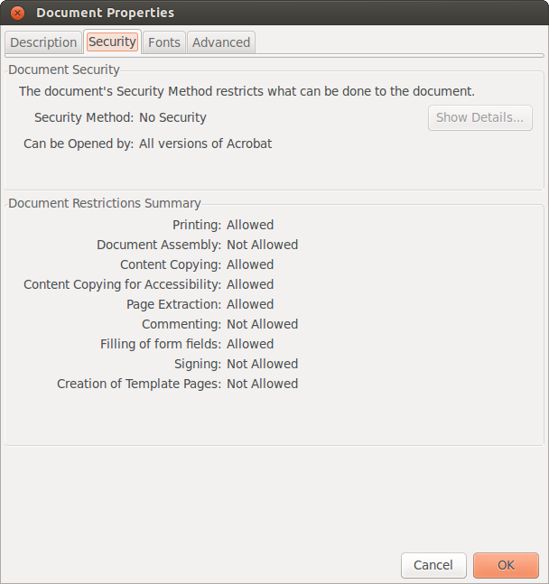

Si «Signing: Not Allowed», l'acrobat no permetrà signar aquest document.
Dins /media/P_pcapplinux/caib/docs hi ha un document exemple que permet ser signat «test_pdf_per_signar.pdf».

Fi del document

